Speyerer Straße

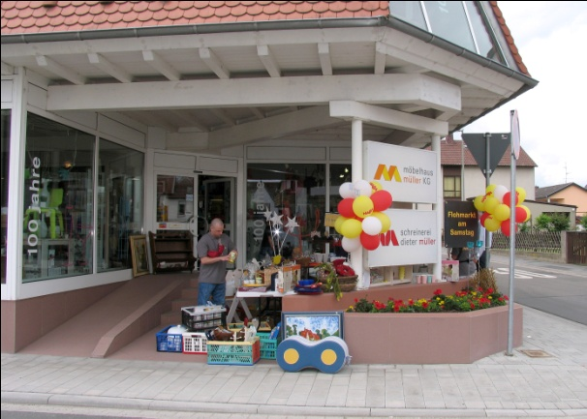
Aus Freude an der Neugestaltung und Öffnung der Speyerer Straße haben sich einige Anwohner sowie Geschäfte etwas einfallen lassen wie zum Beispiel das Möbelhaus Müller, das das Ende des Straßenausbaus mit einem Tag der offenen Tür und einem Flohmarkt sowie einer Bastelaktion für Kinder feierte ebenso wie Bild&Rahmen mit einem kleinen Umtrunk und der Vorstellung von neuen hochwertigen Rahmenkollektionen. Auch das Restaurant Winzerstube lud zu einem Tag der offenen Tür mit der neu gestalteten Toilettenanlage und Gegrilltem mit Preisen wie anno dazumal ein.

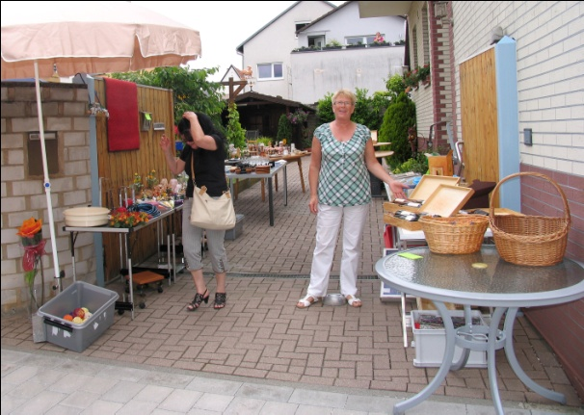
Spontan haben sich auch einige Höfe dazu gesellt wie etwa mit Flohmarkt oder aber einer Getränkestation. Auch Motorräder stellten sich eine Zeit lang zur Schau und begrüßten den Straßenausbau mit seinen verbreiterten Gehwegen.

(Amtsblatt vom 20. Juni 2013)
(Bilder: Gerd Deffner)

